Rogue Code Rampage

Versione documento 1.0

Del 2.04.2020

GRUPPO 13

AUTORI

Leone Andrea

Graziani Antonio  
Losito Danilo Giuseppe

# INDICE

Titolo applicazione 1

INDICE 2

Pianificazione 3

Scopo dell’applicazione 3

Destinatari dell’applicazione 4

I vincoli 5

Manuale di stile 6

Stimare i Costi 7

Monitoraggio progetto 8

Individuare e reperire le risorse 9

Progettazione 10

Definire i concetti da trasmettere attraverso il multimedia 10

Definire le competenze (task) da trasmettere attraverso il multimedia 11

Preparare una descrizione preliminare del programma 12

Dettagliare il progetto del multimedia 13

Prototipi 13

Flowchart 13

Storyboard 13

Test 14

Alpha test 14

Test funzionale 14

Test strutturale 14

Beta test 14

# Pianificazione

## Scopo dell’applicazione

## Il videogioco punta ad istruire coloro che giocano, alla sicurezza informatica, nello specifico ad indentificare gli otto tipi di malware diffusi, in modo da prevenirli, permettendo di acquisire una competenza di base per chi viene introdotto per la prima volta al mondo dei malware, così come ad approfondire e consolidare le conoscenze di chi ha un’idea sommaria dell’argomento.

## Committente

Il committente dell’applicazione è la docente Veronica Rossano dell’insegnamento di Progettazione e Produzione Multimediale relativo al corso di laurea in Informatica presso la sede di Bari, dell’anno accademico 2022-2023. La consegna dell’applicazione multimediale è prevista per luglio 2023.

## Destinatari dell’applicazione

I destinatari dell’applicazione sono tutti coloro che decidono di imparare a conoscere i tipi di malware esistenti. È richiesta una base di conoscenza minima dei dispositivi interessati, ed è quindi consigliato ad utenti non troppo piccoli e non esperti nel capo della sicurezza informatica, poiché le informazioni risulterebbero futili.

## *Caratteristiche dell’utente*

L’utenza che l’applicazione cerca di raggiungere dovrebbe essere compresa tra gli studenti, specificatamente tra il terzo e quinto anno di scuola superiore e utenti adulti o di mezz’età che non hanno una conoscenza approfondita dell’argomento. Per raggiungere questo target il sistema sarà strutturato in modo semplice e informativo, puntando ad istruire principalmente i meno esperti, oltre ad avere un manuale d’uso integrato.

|  |  |
| --- | --- |
| Caratteristica | Utente |
| Età | 14 - 55 anni |
| Livello Educativo | Conseguimento di scuola secondaria di primo grado |
| Prerequisiti | Minima conoscenza dei computer |
| Competenza delle applicazioni | Interazione minima |
| Accesso ad internet | Non necessario |
| Lingua | Italiano |
| Accessibilità | Uso della tastiera e del mouse |
| Scopo dell’applicazione | Istruire l’utente |
| Livello di lettura | Base |

## I vincoli

## *Requisiti minimi della piattaforma*

* Processore: architettura X64
* RAM: [Da Testare]
* Hard Disk: [Da Testare]
* Scheda Video: [Da Testare]
* Risoluzione 320x240 o superiori
* Windows 10 / 11

## *Requisiti consigliati della piattaforma*

* Processore: architettura X64
* RAM: [Da Testare]
* Hard Disk: [Da Testare]
* Scheda Video: [Da Testare]
* Risoluzione 1920x1080 o superiori
* Windows 10 / 11

## *Budget*

L’applicazione non possiede budget ed è a scopo puramente didattico / informativo.

## *Tempo*

* Inizio progetto: Marzo 2023
* Consegna progetto: Luglio 2023
* Scadenze intermedie: Durante il corso

## *Contenuti*

Il gioco si sviluppa in una serie di puzzles inerenti al tipo di malware trattato, aumentando la difficoltà in base alla progressione nel gioco.

Verrà inserito un manuale digitale per il gioco.

## Manuale di stile

L’applicazione avrà colori caldi, ricordando i colori classici della musica elettronica e stile artistico “[Vaporwave](https://it.wikipedia.org/wiki/Vaporwave)”.

## *Colori*

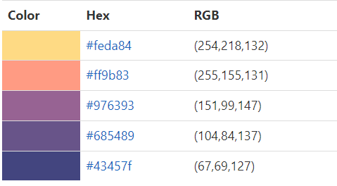

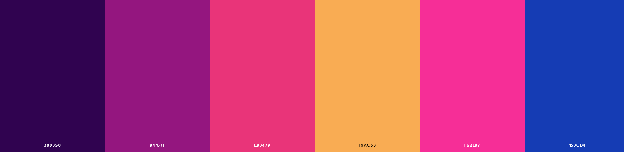

## *Font*

I font ad ora scelti sono: l’Outrunner Retro Script e lo Sticky Pops.

## *Uso di pulsanti*

Pulsanti dallo stile grafico in pixel art ed in tema con lo stile di colori scelto.

## *Audio*

Interazioni e musiche tutti attinenti e conformi allo stile Vaporwave.

Definire gli standard a cui deve aderire l’applicazione multimediale, in termini di:

* Colori e Font
* Immagini
* Uso di pulsanti
* Stile di scrittura
* ….

## Stimare i Costi

|  |  |  |
| --- | --- | --- |
| Fasi della produzione | Attività | Impegno Orario |
| Acquisizione del materiale | Acquisizione del materiale video e fotografico | 2 |
| Acquisizione del materiale testuale | 3 |
| Acquisizione del materiale audio | 2 |
| **TOTALE** | **7** |
| Verifica e validazione del materiale | Stesura di un inventario del materiale multimediale | 2 |
| Revisione e correzione del materiale multimediale | 2 |
| **TOTALE** | **4** |
| Definizione dell’interfaccia utente | Sviluppo degli standard comunicativi | 5 |
| Realizzazione delle interfacce grafiche | 10 |
| Realizzazione dei comandi | 3 |
| **TOTALE** | **18** |
| Raffinamento del materiale | Elaborazione del materiale video grafico | 2 |
| Elaborazione del materiale fotografico | 1 |
| Elaborazione del materiale audio | 2 |
| Elaborazione del materiale di supporto | 2 |
| **TOTALE** | **7** |
| Sviluppo | Realizzazione dei livelli | 30 |
| Realizzazione dell’interazione tra le schermate | 8 |
| Realizzazione del tutorial esplicativo | 1 |
| Realizzazione e ottimizzazione dell’interazione | 6 |
| Realizzazione della documentazione | 2 |
| **TOTALE** | **47** |
| Test | Revisione del software | 10 |
| Documento di test | 3 |
| **TOTALE** | **13** |
| Pubblicazione | Realizzazione copia Master | 0 |
| Realizzazione copia committente | 1 |
| **TOTALE** | **1** |

## Monitoraggio progetto

Settimana 1 di lavoro

|  |  |  |  |
| --- | --- | --- | --- |
| Attività | Tempo stimato | Tempo utilizzato finora | Percentuale di completamento |
| Acquisizione dei contenuti | 3 | 3 | 60% |
| Verifica e validazione del materiale | 2 | 2 | 60% |
| Definizione dell’interfaccia utente | 5 | 5 | 50% |
| Raffinamento del materiale | 3 | 3 | 60% |
| Sviluppo | 15 | 15 | 30% |
| Test | 0 | 0 | 0% |
| Pubblicazione | 0 | 0 | 0% |

Settimana 2 di lavoro

|  |  |  |  |
| --- | --- | --- | --- |
| Attività | Tempo stimato | Tempo utilizzato finora | Percentuale di completamento |
| Acquisizione dei contenuti | 2 | 2 | 80% |
| Verifica e validazione del materiale | 2 | 2 | 80% |
| Definizione dell’interfaccia utente | 3 | 3 | 90% |
| Raffinamento del materiale | 3 | 3 | 60% |
| Sviluppo | 15 | 15 | 60% |
| Test | 0 | 0 | 0% |
| Pubblicazione | 0 | 0 | 0% |

Settimana 3 di lavoro

|  |  |  |  |
| --- | --- | --- | --- |
| Attività | Tempo stimato | Tempo utilizzato finora | Percentuale di completamento |
| Acquisizione dei contenuti | 1 | 1 | 90% |
| Verifica e validazione del materiale | 1 | 1 | 90% |
| Definizione dell’interfaccia utente | 2 | 2 | 80% |
| Raffinamento del materiale | 5 | 5 | 80% |
| Sviluppo | 25 | 25 | 80% |
| Test | 0 | 0 | 0% |
| Pubblicazione | 0 | 0 | 0% |

Settimana 4 di lavoro

|  |  |  |  |
| --- | --- | --- | --- |
| Attività | Tempo stimato | Tempo utilizzato finora | Percentuale di completamento |
| Acquisizione dei contenuti | 1 | 1 | 95% |
| Verifica e validazione del materiale | 1 | 1 | 95% |
| Definizione dell’interfaccia utente | 2 | 2 | 100% |
| Raffinamento del materiale | 3 | 3 | 90% |
| Sviluppo | 25 | 25 | 85% |
| Test | 0 | 0 | 0% |
| Pubblicazione | 0 | 0 | 0% |

Settimana 5 si lavoro

|  |  |  |  |
| --- | --- | --- | --- |
| Attività | Tempo stimato | Tempo utilizzato finora | Percentuale di completamento |
| Acquisizione dei contenuti | 1 | 1 | 100% |
| Verifica e validazione del materiale | 1 | 2 | 100% |
| Definizione dell’interfaccia utente | 0 | 0 | 100% |
| Raffinamento del materiale | 2 | 2 | 100% |
| Sviluppo | 30 | 30 | 90% |
| Test | 0 | 0 | 0% |
| Pubblicazione | 0 | 0 | 0% |

Settimana 6 di lavoro

|  |  |  |  |
| --- | --- | --- | --- |
| Attività | Tempo stimato | Tempo utilizzato finora | Percentuale di completamento |
| Acquisizione dei contenuti | 0 | 0 | 100% |
| Verifica e validazione del materiale | 0 | 0 | 100% |
| Definizione dell’interfaccia utente | 0 | 0 | 100% |
| Raffinamento del materiale | 0 | 0 | 100% |
| Sviluppo | 32 | 32 | 100% |
| Test | 0 | 0 | 0% |
| Pubblicazione | 0 | 0 | 0% |

Settimana 7 di lavoro

|  |  |  |  |
| --- | --- | --- | --- |
| Attività | Tempo stimato | Tempo utilizzato finora | Percentuale di completamento |
| Acquisizione dei contenuti | 0 | 0 | 100% |
| Verifica e validazione del materiale | 0 | 0 | 100% |
| Definizione dell’interfaccia utente | 0 | 0 | 100% |
| Raffinamento del materiale | 0 | 0 | 100% |
| Sviluppo | 0 | 0 | 100% |
| Test | 25 | 25 | 100% |
| Pubblicazione | 1 | 1 | 100% |

## Individuare e reperire le risorse

## *Risorse umane*

I componenti del gruppo che svilupperanno l’applicativo:

* Andrea Leone;
* Danilo Giuseppe Losito;
* Antonio Graziani.

## *Risorse informative*

Ogni informazione necessaria allo sviluppo sarà reperita mediante la consultazione di materiale autorevole, affermato, e nel caso in cui fosse protetto da diritto d’autore non verrà utilizzato.

Il gruppo ha usato le proprie conoscenze per ottenere i dati necessarie per il dominio

applicativo. È stata utilizzata la documentazione ufficiale di Unity, il corso “[Complete C# Unity Game Developer 3D Online Course](https://www.gamedev.tv/courses/enrolled/1111834)” ed il libro “[Unity in Action](https://www.amazon.com/Unity-Action-Multiplatform-Game-Development/dp/161729232X)”.

## *Risorse applicative*

OneDrive

Unity v2021.3.24f1

Git e GitHub

## *Risorse strumentali*

## *Risorse post-produzione*

Non si prevede l’uso di risorse post produzione

# Progettazione

## Definire i concetti da trasmettere attraverso il multimedia

## *Presentazione dei concetti*

Il Serius game comprende i seguenti concetti:

* Sicurezza informatica:
  + Istruire alla conoscenza degli otto tipi di malwearee sulla prevenzione di questi

Il gioco sarà strutturato a livelli, ognuno dei quali comprenderà un tipo specifico di malware che il giocatore dovrà affrontare, una volta terminato dovrebbe aver assimilato abbastanza conoscenze sull’argomento del livello.

Dal menu o pagina principale si potrà iniziare una nuova partita, selezionare un livello da giocare, alle impostazioni e ai crediti.

Il gioco comprenderà un manuale utente.

## *Definizione dei concetti*

* Sicurezza informatica
  + In base al malweare analizzato, il livello cambierà il suo stile di gameplay facendo riferimento al malware stesso:
    - Il primo livello, riguardante un worm riprenderà lo stile dei vecchi giochi arcade come snake, attraverso il quale una volta raggiunto un punteggio adeguato si avrà “infettato” un computer abbastanza da poter passare al secondo livello.
    - Il secondo livello, riguardante il trojan, comprenderà un livello platfrorm dove l’utente dovrà superare dei “guardiani” rappresentanti gli antivirus per infettare un computer, partendo dalla pagina web corrotta fino ad arrivare al core del computer.

## Definire le competenze (task) da trasmettere attraverso il multimedia

Le skill che i giocatori acquisiranno durante giocando al videogioco saranno:

* Skill principali
  + Conoscenza dei tipi di malweare informatici
    - Apprendere i danni di un worm e come evitarlo
    - Apprendere i danni di un trojan e come evitarlo

## Preparare una descrizione preliminare del programma

Lo scopo finale del gioco consiste nell’aver istruito efficacemente l’utente a riconoscere, difendersi e/o evitare un malweare, in modo da sensibilizzare chi si affaccia per le prime volte al mondo di internet o per gli utenti con conoscenze leggermente avanzate che desiderano istruirsi più dettagliatamente.

All’inizio verrà presentato un menù che comprenderà:

* Nuova partita -> Inizia una partita dal primo livello
* Carica partita:
  + Livello 0: Un hub di gioco dove l’utente può decidere di rigiocare un livello completato o continuare la partita dal livello in cui aveva interrotto la sessione di gioco;
  + Livello 1: Livello basato sul worm, durante il quale l’utente tenterà di aumentare le dimensioni del proprio personaggio;
  + Livello 2: Livello basato sul trojan nel quale il giocatore affronterà una piccola avventura; dall’infezione alla completa distruzione della macchina infettata.
* Opzioni -> Apre il menù di modifica delle opzioni
* Crediti -> Mostra i crediti degli sviluppatori
* Esci -> Chiude la sessione di gioco

Quando l’utente aprirà il gioco verrà introdotto al menù, dove potrà scegliere cosa fare.

Nel primo livello il giocatore comanderà un piccolo worm di dimensioni ridotte, il quale dovrà “mangiare” abbastanza file per diventare di dimensioni abbastanza grandi da poter infettare il computer.   
Più il worm diventerà grande, più questo sarà veloce, rendendo il gioco a difficoltà incrementale, permettendo all’utente di rigiocare il livello per raggiungere punteggi più alti.

Il punteggio sarà indicato da un valore in alto a destra e sarà necessario raggiungere un determinato valore per superare il livello; questo valore sarà indicato da una barra che ricorda le classiche barre di caricamento vecchio stile, che dovrà essere riempita.

Normalmente sbattere sulle pareti risulterà in un game over, ovvero il worm sarà stato rilevato e cancellato dall’utente; mentre se si raggiungerà la dimensione richiesta per passare di livello, l’utente sarà invogliato da una scritta a impattare contro la barriera per distruggere la macchina infetta.

Nel secondo livello il giocatore comanderà un trojan che dovrà farsi strada in un platform dove gli “antivirus” cercheranno di rilevarlo ed eliminarlo.  
Il cammino inizierà dalla pagina web, dove il trojan utilizzerà le parole e le immagini del sito per nascondersi ed entrare; successivamente affronterà la parte di livello riguardante il computer stesso; infine raggiungerà la zona più “calda” del computer, per distruggere la macchina.

Il trojan potrà essere rilevato fino ad un massimo di tre volte, dopo le quali si riceverà un game over.

## *Struttura dei livelli*

Livello 0:

* Il livello 0 è un hub nella quale si potrà selezionare che livello iniziare
  + Nel livello sarà presente un NPC che spiegherà come iniziare a giocare;
  + In questo livello il giocatore apprenderà i comandi che si ripetono durante tutti i livelli, come per esempio il movimento;
  + Le meccaniche più specifiche saranno di competenza degli altri livelli;
* Obbiettivi per completare il livello:
  + Entrare in uno dei livelli

Livello 1:

* Il livello 1 riguarda il worm, ogni file da mangiare varrà 10 punti:
* Obbiettivi per completare il livello:
  + Raggiungere 150 punti
  + Impattare sul muro solo dopo aver raggiunto i 150 punti
* Criteri di fallimento:
  + Impattare sul muro senza aver raggiunto i 150 punti

Livello 2:

* Il livello 2 riguarda il trojan:
* Obbiettivi per completare il livello:
  + Raggiungere la zona finale dell’avventura
* Criteri di fallimento:
  + Essere scoperti tre volte

Viene anche aggiunto un quiz tra un livello e l’altro con delle domande riguardanti il virus appena giocato, così da poter assicurarsi che l’utente abbia compreso le informazioni che si cercava di diffondere. Una volta passato il test, rispondendo a metà delle domande, si può progredire di livello, altrimenti si può riprovare il test nella zona della scelta del livello, provando ad accedere alla porta relativa a questo.

## Dettagliare il progetto del multimedia

Definire i dettagli dell’applicazione mediante la creazione di documenti di design.

### Prototipi

Menu

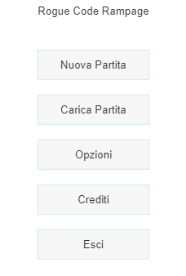

Carica Partita

### 

Crediti

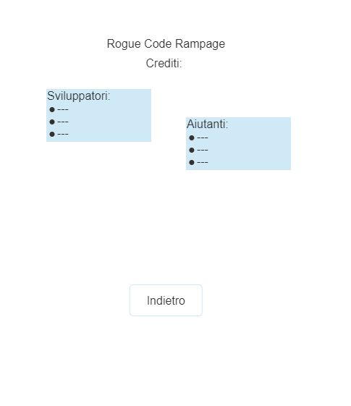

Livello 1

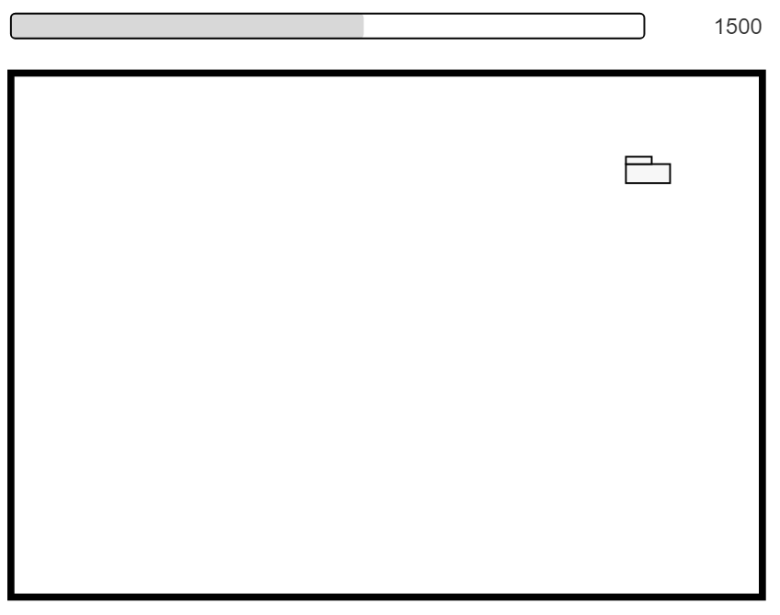

Livello 2

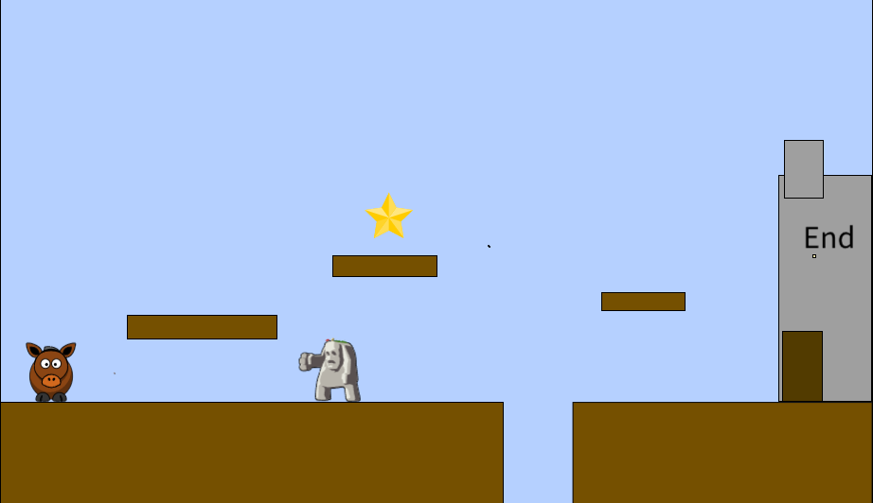

### Flowchart

Menu

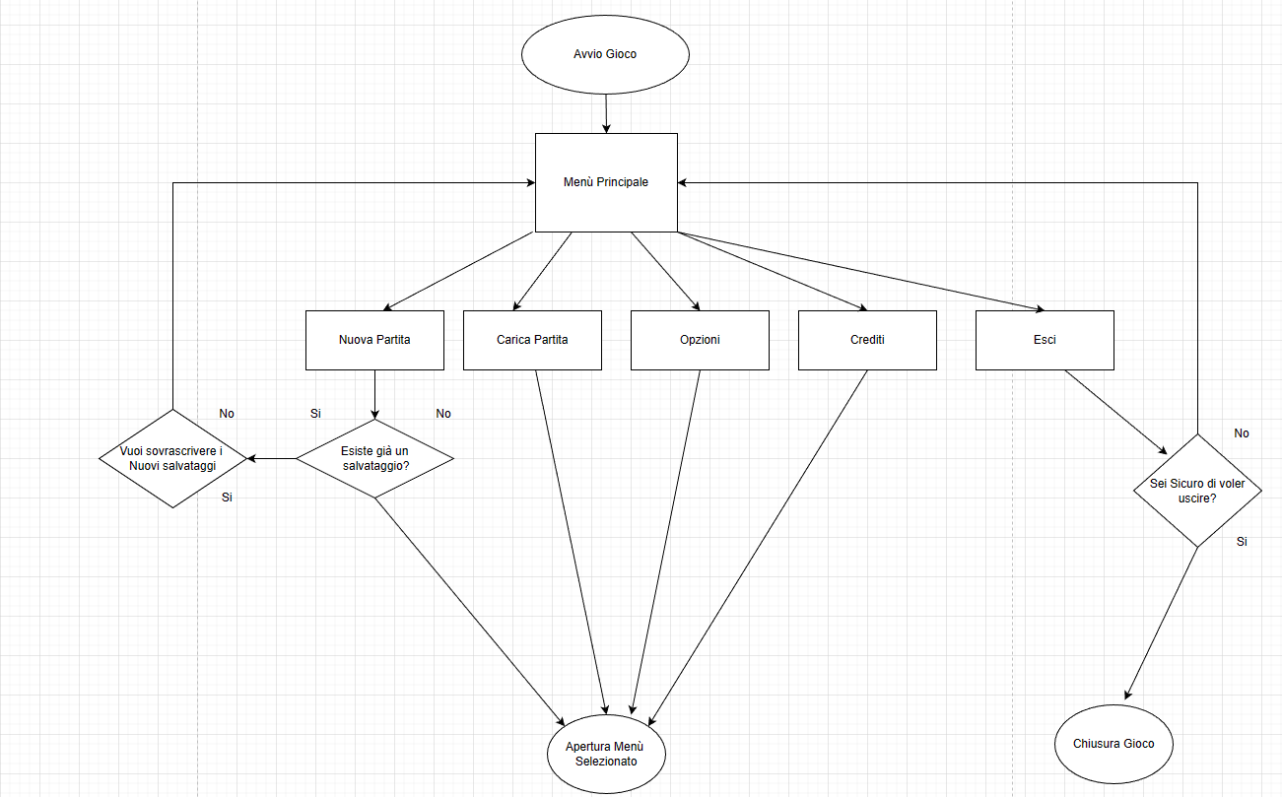

Carica Partita

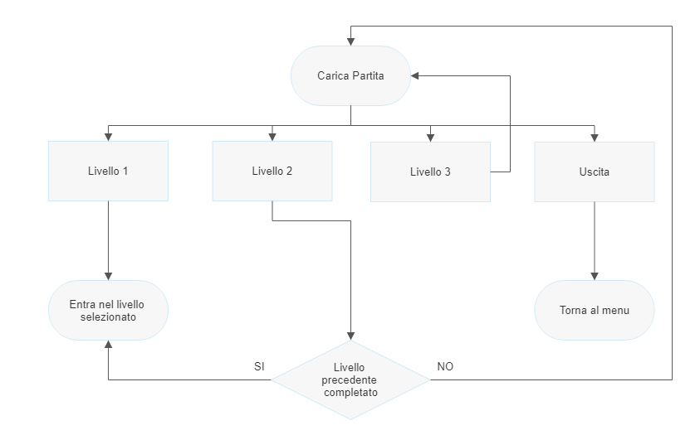

Livello 1

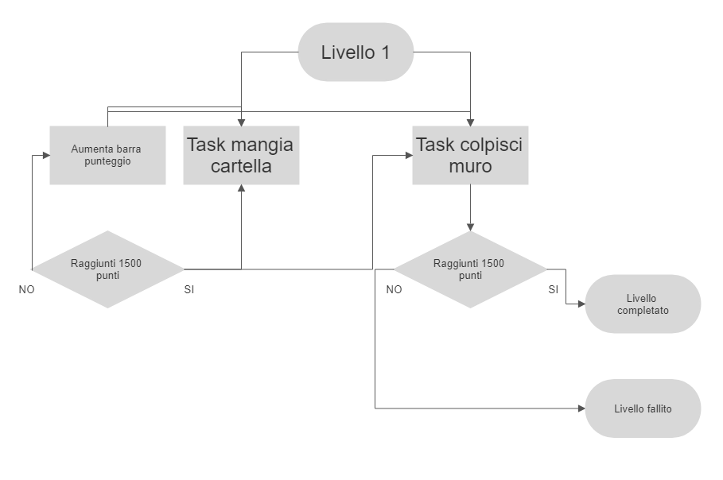

Livello 2

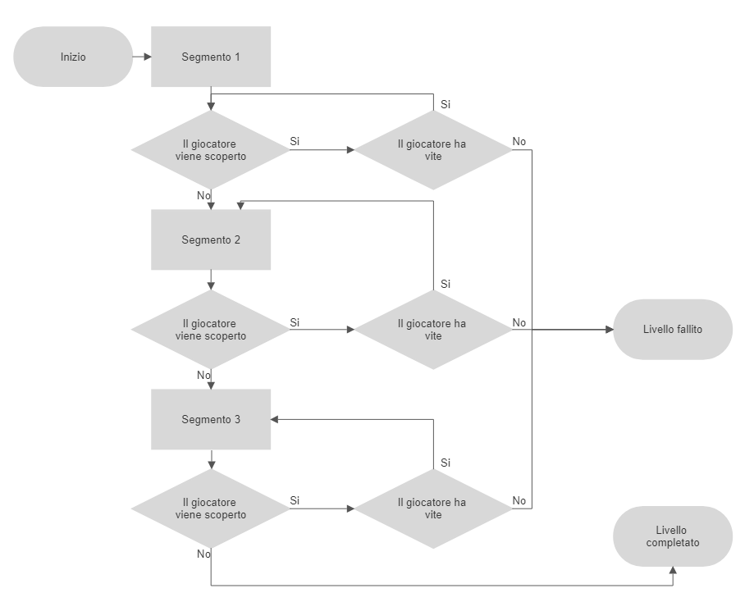

### Storyboard

# Test

## Alpha test

Test effettuato dal gruppo di sviluppo

### Test funzionale

### Test strutturale

## Beta test

Test con gli utenti

# Appendice A

## Questionario SUS (System Usability Scale)

Di seguito si riporta una scheda di esempio per la compilazione del questionario SUS (System Usability Scale.

Il calcolo del punteggio si può effettuare usando la seguente procedura:

✓ per gli item dispari (1, 3, 5, 7, 9) effettuare il calcolo: punteggio assegnato dal partecipante -1 (meno 1);

✓ per gli item pari (2, 4, 6, 8, 10) effettuare il calcolo: 5 – (meno) punteggio assegnato dal partecipante;

✓ sommare i punteggi ricalcolati;

✓ moltiplicare il valore ottenuto per 2,5 (si ottiene un punteggio che oscilla tra un minimo di “0” e un massimo di “100”).

La media dei valori globali ottenuti dal SUS rappresenta il livello di soddisfazione medio del campione utilizzato dal conduttore. Data la non rappresentatività del campione utilizzato per l’analisi esplorativa, i risultati rimangono assolutamente non generalizzabili, ma solamente indicativi di possibili aree problematiche.

|  |  |  |  |  |  |  |
| --- | --- | --- | --- | --- | --- | --- |
|  | |  |  |  |  |  | | --- | --- | --- | --- | --- | | Fortemente  in disaccordo |  |  |  | Fortemente  d’accordo | |
| 1.             Penso che mi piacerebbe utilizzare questo gioco frequentemente | |  |  |  |  |  | | --- | --- | --- | --- | --- | |  |  |  |  |  | | 1 | 2 | 3 | 4 | 5 | |
| 2.             Ho trovato il gioco inutilmente complesso | |  |  |  |  |  | | --- | --- | --- | --- | --- | |  |  |  |  |  | | 1 | 2 | 3 | 4 | 5 | |
| 3.             Ho trovato il gioco molto semplice da usare | |  |  |  |  |  | | --- | --- | --- | --- | --- | |  |  |  |  |  | | 1 | 2 | 3 | 4 | 5 | |
| 4.             Penso che avrei bisogno del supporto di una persona già in grado di utilizzare il gioco | |  |  |  |  |  | | --- | --- | --- | --- | --- | |  |  |  |  |  | | 1 | 2 | 3 | 4 | 5 | |
| 5.             Ho trovato le varie funzionalità del gioco bene integrate | |  |  |  |  |  | | --- | --- | --- | --- | --- | |  |  |  |  |  | | 1 | 2 | 3 | 4 | 5 | |
| 6.             Ho trovato incoerenze tra le varie funzionalità del gioco | |  |  |  |  |  | | --- | --- | --- | --- | --- | |  |  |  |  |  | | 1 | 2 | 3 | 4 | 5 | |
| 7.             Penso che la maggior parte delle persone possano imparare ad utilizzare il gioco facilmente | |  |  |  |  |  | | --- | --- | --- | --- | --- | |  |  |  |  |  | | 1 | 2 | 3 | 4 | 5 | |
| 8.             Ho trovato il gioco molto difficile da utilizzare | |  |  |  |  |  | | --- | --- | --- | --- | --- | |  |  |  |  |  | | 1 | 2 | 3 | 4 | 5 | |
| 9.             Mi sono sentito a mio agio nell’utilizzare il gioco | |  |  |  |  |  | | --- | --- | --- | --- | --- | |  |  |  |  |  | | 1 | 2 | 3 | 4 | 5 | |
| 10.           Ho avuto bisogno di imparare molti processi prima di riuscire ad utilizzare al meglio il gio | |  |  |  |  |  | | --- | --- | --- | --- | --- | |  |  |  |  |  | | 1 | 2 | 3 | 4 | 5 | |